Alumno:.......................................................... Curso: 3°........ Prof.:........................................
Trabajo Práctico N°7
El Romance
El romance, en un principio, ha sido tradicional y popular, por transmitirse de generación en generación y por ser recreado constantemente por el pueblo.
En la Edad Media, los romances se han difundido a través del canto de los juglares en las plazas, en los mesones con acompañamiento musical. Estos poemas han recibido el nombre de “romances viejos” y son “anónimos”. Más tarde serán recopilados, por escrito, en colecciones denominadas “Romancero”.
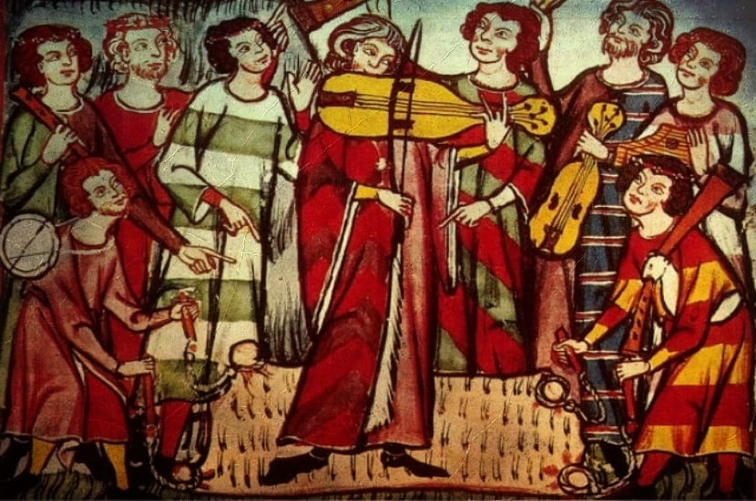
Actualmente, existen los “romances nuevos” que, a diferencia de los anteriores, “poseen autor conocido”; aunque aún conservan el carácter popular y tradicional de los “viejos”.
Características de los romances
- Están escritos en versos y relatan historias de caballeros, de amor, de la guerra, de la muerte, de las angustias de la malcasada, de la privación de la libertad, etc.

- Composición poética formada por una serie indeterminada de versos octosílabos y rima asonante en los versos pares.

- Transmisión oral: por esta razón son anónimos (no conocemos el nombre del autor o los autores del romance). También, debido a esto, existen distintas “versiones” de un mismo romance.

- Aprovecha la narración y el diálogo para darle dramatismo a la historia. Además, incluye la descripción. El aporte de la narrativa se limita a la provisión de la anécdota; y junto a esto, se encuentran los aportes de la lírica: el empleo de recursos literarios, métrica y rima.

- Sencillez en el uso de recursos literarios.

- Final rápido y dramático: aumenta su valor dramático.

Alumno:.......................................................... Curso: 3°........ Prof.:........................................
Trabajo Práctico N° 7: El Romance

- El “Romance del Conde Olinos” o “Conde Niño”, es uno de los más difundidos en la tradición oral. Se conocen muchísimas versiones de esta historia. El “Romance del Conde Olinos” ha pasado de generación en generación durante siglos y ha llegado a América en la memoria de los que han venido desde otras tierras.
Y aquí está una de las versiones más conocidas:
https://www.youtube.com/watch?v=KOVTJ6ElMmE

ROMANCE DEL CONDE OLINOS

1 Madrugaba el Conde Olinos

mañanita de San Juan

a dar agua a su caballo

a las orillas del mar.

5 Mientras el caballo bebe,

canta un hermoso cantar;

las aves que iban volando

se paraban a escuchar.

- Bebe, mi caballo, bebe,

10 Dios te me libre del mal,

de la furia de los vientos

y de las olas del mar.

La reina lo estaba oyendo,

desde su palacio real.

15 - Mira hija, cómo canta

la sirenita del mar.

- No es la sirenita, madre,

que esa tiene otro cantar;

es la voz del Conde Olinos

20 que por mí penando está.

- Si es la voz del Conde Olinos,

yo lo mandaré matar

que para casar contigo

le falta sangre real.

25 - No lo mande matar, madre,

no lo mande usted matar;

que si mata al Conde Olinos

a mí la muerte me da.

Alumno:.......................................................... Curso: 3°........ Prof.:........................................

Guardias mandaba la reina

30 al Conde Olinos matar.

Él murió a medianoche,

ella, a los gallos cantar;

a ella, como hija de reyes,

la entierran en el altar;

35 a él, como hijo de condes,

cuatro pasos más atrás.

De ella nació un rosal blanco,

de él un espino albar;

crece el uno, crece el otro,

40 los dos se van a juntar.

La reina, llena de envidia,

a ambos los mandó arrancar;

el zagal que los cortaba

no dejaba de llorar.

45 De ella naciera una garza,

de él un fuerte gavilán;

juntos vuelan por el cielo,

juntos vuelan par a par.

Romance de la Edad Media. Autor Anónimo

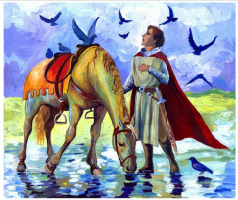

GLOSARIO

Conde: Gobernador de un condado en la Edad Media.

Sangre real: que pertenece a la realeza.

Espino albar: árbol pequeño de la familia de las rosáceas.

Zagal: muchacho, joven.

Alumno:.......................................................... Curso: 3°........ Prof.:........................................

- Lee con atención el texto y las consignas. Además, trabaja de modo prolijo y ordenado:
- Justifica por qué el poema leído es un romance: Para esto, debes dar dos características y un ejemplo para cada una.

- En el romance, están destacados algunos recursos literarios usados por el autor: reconoce al lado de cada uno de qué recurso se trata.

- Justifica con tus palabras cada una de las siguientes afirmaciones:
- La historia del Romance del Conde Olinos ocurre un 24 de junio.
- El conde canta porque no está con su amada.
- La princesa muere de pena.
- La maldad de la reina va más allá del dolor de la niña.
- La historia se cierra con un final extraordinario, a través de una metamorfosis.

- ¿Por qué el tema central del Romance del Conde Olinos es: El poder del verdadero amor? (Fundamenta tu respuesta)

